Живопись (4 «а» класс) - понедельник
План дистанционной работы преподавателя Шубиной Екатерины Геннадьевны
Название предпрофессиональной программы: «Живопись»
День недели: Понедельник.
Предмет | Класс | Дата  (день недели) | Описание  Задание на дистанционное обучение | Ресурс  Обратная связь
Живопись | 4 «а» | понедельник  11.05.2020 | Тема: Натюрморт «Белое и красное» – натюрморт, с преобладанием белого и красного цвета из двух-четырёх предметов на белой драпировке. Предметы простой формы.  Техника исполнения – РАЗДЕЛЬНЫЙ МАЗОК – точечный, узкий длинный или широкий. Рекомендованная материал – гуашь (на выбор обучающихся, возможно – акварель, акрил).  Выполнение задания рассчитано на 6 уроков.  Примеры постановки натюрмортов и технику выполнения см. ниже!  1-й урок.  Самостоятельно или с помощью родителей собрать натюрморт из двух-четырёх предметов на белой драпировке.  Например: белая кружка (тарелка), два-три яблока (гранат, хурма, помидоры).  Обучающиеся высылают фото получившегося натюрморта с того ракурса, с какого они будут рисовать – в беседу в Контакте или на электронную почту. Получают рекомендации преподавателя.  Примеры работ из предметов быта см. ниже.  2-й, 3-й уроки.  Расположить лист вертикально или горизонтально в зависимости от того, каким по ширине будет натюрморт. Компоновка в листе на формате А3. Начало построения. Все предметы должны быть прорисованы, все вспомогательные линии и эллипсы построены, чтобы преподаватель мог оценить уровень знаний обучающихся. Обучающиеся отправляют фото готового линейного рисунка преподавателю. Завершение построения.  Примеры постановок и техники исполнения:  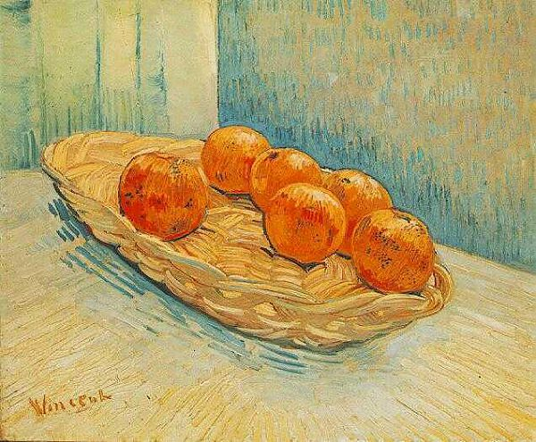  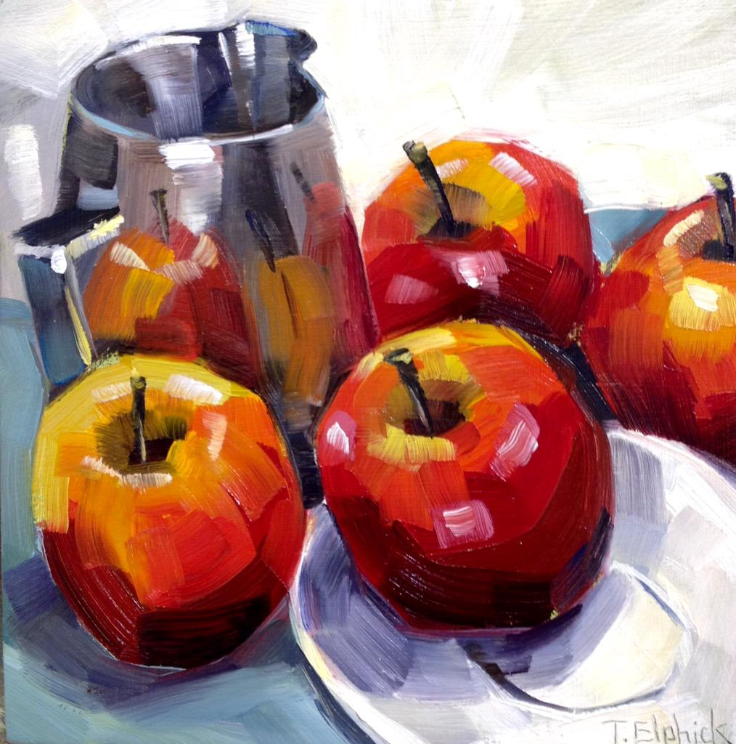  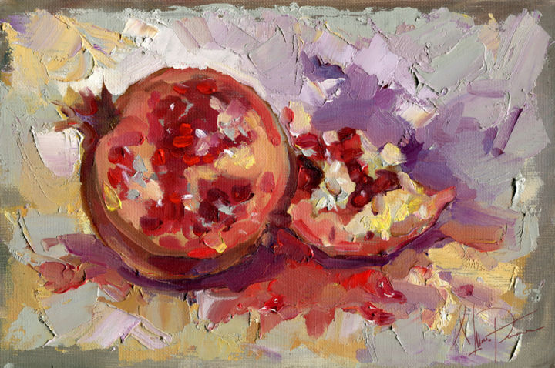  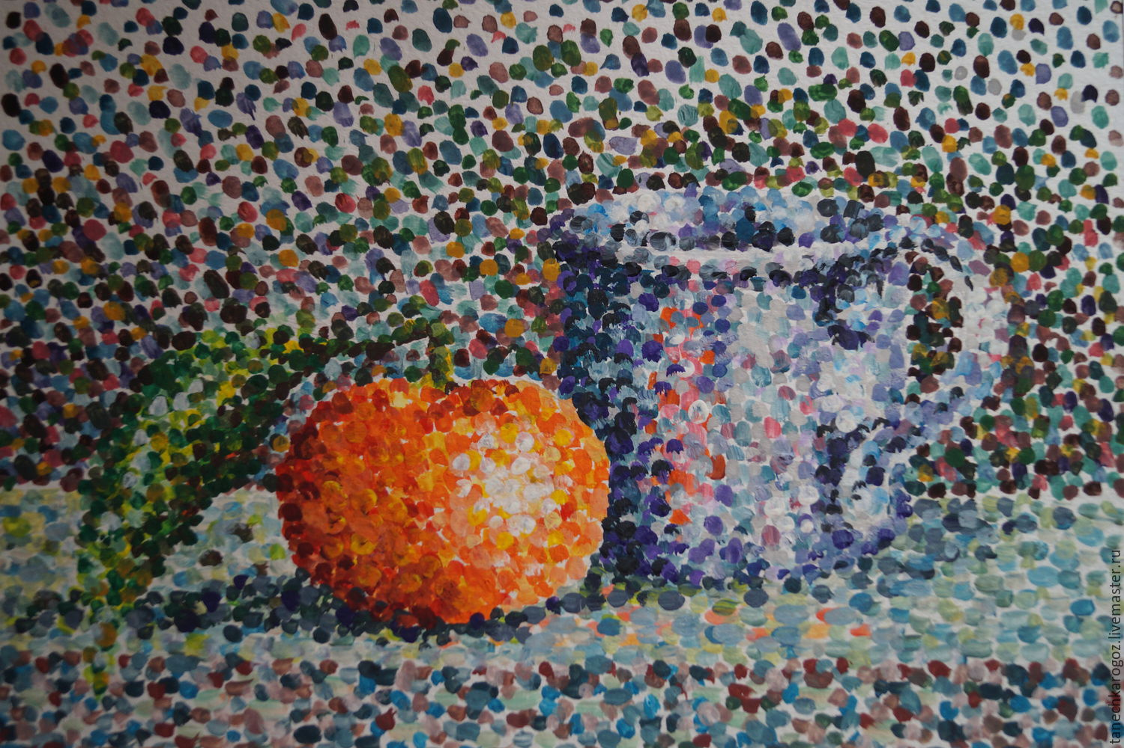  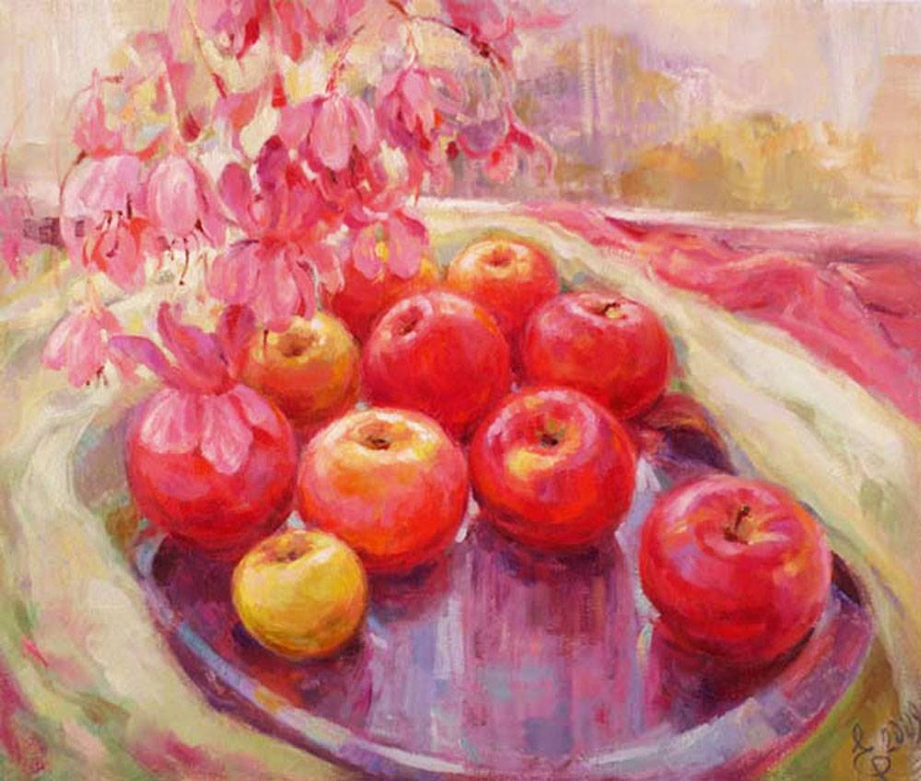 | Шубина Екатерина Геннадьевна  dxsh1nt-prepod@mail.ru  https://vk.com/id171287321

